Міністерство освіти і науки України

Національний університет

«Полтавська політехніка імені Юрія Кондратюка»

Кафедра «Комп’ютерних та інформаційних технологій і систем»

Об'єктно-орієнтоване програмування

Лабораторна робота № 18

Тема «Масиви в C#»

Виконав:

Ст. гр. 201ТН Білокінь В. А.

Перевірив: Демиденко М. І.

Полтава – 2023

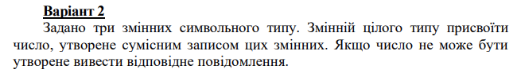

У формі є заборонено введення усіх можливих символів окрім цифр. Створюємо три змінних типу **String** a, b, c присвоюємо їм значення з **textBox**, та парсимо значення змінних, зливаючи їх у змінну **long INTEG** в одне число, при введенні некоректних значень, або залишаючи одне з полей пустим виведеться попереджуюче повідомлення

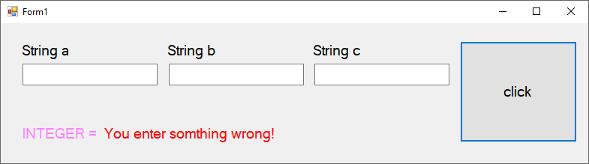

При введенні коректних значень ми отримаємо число цілого типу виведене в форму

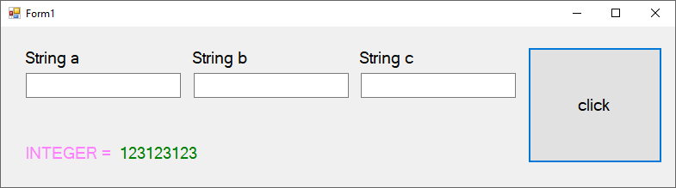

Git hub: